**Riverside Kraków, czyli mieszkania nad Wisłą**

**Poszukiwanie mieszkania to jedna ze żmudniejszych i bardziej stresujących czynności. Przeglądamy setki ofert i żadna nie spełnia do końca naszych oczekiwań czy potrzeb. Poznaj inwestycję <strong>Riverside Kraków</strong> i zmień zdanie!**

**Osiedle Riverside Kraków to nowoczesne zabudowania w zielonej i spokojnej okolicy.**

**Czym charakteryzuje się osiedle Riverside Kraków?**

Osiedle znajdujące się tuż przy Wiśle, czyli **Riverside Kraków**, to nowoczesne osiedle, które zapewnia mieszkańcom nie tylko nowoczesne mieszkania, ale także zieloną okolicę oraz bezpieczne, oświetlone ścieżki, a także całodobową ochronę i monitoring całego terenu. Zabudowania znajdują się bardzo blisko Wisły oraz centrum miasta, dlatego łatwo dotrzemy z mieszkania do pracy, szkoły czy sklepu, a także na Rynek krakowski.

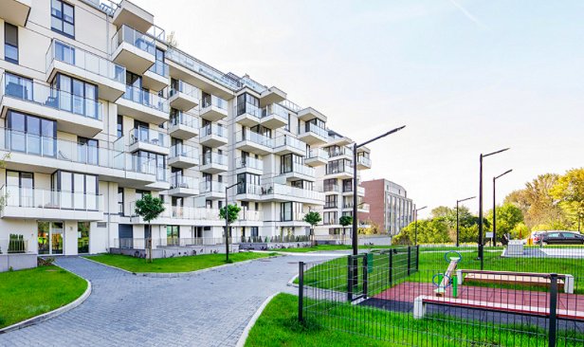

**Dla kogo sprawdzi się inwestycja Riverside?**

Inwestycja [Riverside Kraków](https://galinvest.com.pl/inwestycje-zrealizowane/osiedle-riverside) będzie doskonałym wyborem dla wszystkich studentów, szczególnie tych uczęszczających do Akademii Frycza-Modrzewskiego, ponieważ znajduje się ona w sąsiedztwie osiedla. Mieszkania te będą świetnym wyborem także dla rodzin z małymi dziećmi. To właśnie dla nich powstał wyjątkowy i bezpieczny plac zabaw, który znajduje się tuż przy Wiśle. Inwestycja ta skierowana jest przede wszystkim do młodych małżeństw, które pragną kupić dla siebie własne cztery kąty.